Российская Федерация
Республика Карелия
Совет Кривопорожского сельского поселения

РЕШЕНИЕ № 2-22-114
22 заседание второго созыва

15 августа 2013 года

Об утверждении официальных символов Кривопорожского сельского поселения

В соответствии со статьей 9 Закона Российской Федерации от 6 октября 2003 года N 131-ФЗ “Об общих принципах организации местного самоуправления в Российской Федерации”, рассмотрев предложение авторского коллектива в составе: Башкирова Константина Сергеевича, Карпуниной Виктории Валерьевны, Штейнбах Светланы Юрьевны, разработавшего эскизы герба и флага Кривопорожского сельского поселения Совет Кривопорожского сельского поселения

РЕШИЛ:

1. Утвердить Положение о гербе Кривопорожского сельского поселения в соответствии с приложением 1.
2. Утвердить Положение о флаге Кривопорожского сельского поселения в соответствии с приложением 2.
3. Обратиться в Геральдический совет при президенте Российской Федерации с целью внесения герба и флага Кривопорожского сельского поселения в Государственный геральдический регистр Российской Федерации.
4. Настоящее решение вступает в силу с момента его опубликования (обнародования).
5. Опубликовать настоящее решение в газете “Советское Беломорье».

Председатель Совета Кривопорожского Е.Ф.Смольковская.
сельского поселения
УТВЕРЖДЕНО
решением Совета Кривопорожского сельского поселения
от 15.08.2013 № 2-22-114
(приложение 1)

ПОЛОЖЕНИЕ О ГЕРБЕ
КРИВОПОРОЖСКОГО СЕЛЬСКОГО ПОСЕЛЕНИЯ

Настоящим положением устанавливается герб Кривопорожского сельского поселения Кемского муниципального района Республики Карелия, его описание и порядок официального использования.

1. Общие положения.
1.1. Герб Кривопорожского сельского поселения Кемского муниципального района Республики Карелия (далее – Герб) является официальным символом Кривопорожского сельского поселения Кемского муниципального района Республики Карелия.
1.2. Положение о Гербе и рисунки Герба в многоцветном, одноцветном и одноцветном с использованием условной штриховки для обозначения цветов вариантах хранятся в Совете Кривопорожского сельского поселения Кемского муниципального района Республики Карелия и доступны для ознакомления всем заинтересованным лицам.
1.3. Герб подлежит внесению в Государственный геральдический регистр Российской Федерации.

2. Геральдическое описание и обоснование символики Герба
2.1.Геральдическое описание (блазон) Герба:

“В рассеченном в один зубец наподобие зеркального излома громовой стрелы золотом и лазуревом (синем, голубом) поле два противообращенных наконечника багра в столб со сквозными отверстиями для крепления, в золоте- лазуревый, в лазури- опрокинутый золотой”.

2.2.Толкование символики Герба:

Наиболее ранее упоминание о населенном пункте Кривой Порог находим в материалах переписи населения 1926 года.
В “Списке населенных мест Карельской АССР (по материалам переписи 1926 года)” /Составлен Статистическим Управлением АКССР. Петрозаводск.: Изд. Стат. Управл. 1928. С. 15-16) приведены следующие сведения по численности жителей сельсоветов Карелии по полу и по национальностям:
“Кемирецкий район, село Подужемье.
Подужемский сельсовет, село Подужемье.
Куарила N 1, бар. Крестьянских хоз-в- 0. Не крестьянских- 6. Мужчин- 6, женщин- 2. Итого- 8. Из общего числа: русских- 4, карел- 0, финнов- 0, прочих- ;
Куарила N 2, бар. Крестьянских хоз-в- 0. Не крестьянских- 2. Мужчин- 2, женщин- 1. Итого- 3. Из общего числа: русских- 3, карел - 0, финнов - 0, прочих - 0;
Куарила, выс. Крестьянских хоз-в- 1. Не крестьянских - 0. Мужчин- 3, женщин- 2. Итого- 5. Из общего числа: русских- 0, карел- 5, финнов- 0, прочих- 0;
Подужемье, село. Крестьянских хоз-в - 117. Не крестьянских - 40. Мужчин - 296, женщин- 343. Итого- 639. Из общего числа: русских- 46, карел - 587, финнов- 3, прочих- 3;
Вочаж, бар. Крестьянских хоз-в- 1. Не крестьянских- 0. Мужчин- 4, женщин- 2. Итого- 6. Из общего числа: русских- 0, карел- 6, финнов- 0, прочих- 0;
N 3 Авни-порог, выс. Крестьянских хоз-в - 0. Не крестьянских - 5. Мужчин - 5, женщин- 0. Итого- 5. Из общего числа: русских- 5, карел- 0, финнов- 0, прочих- 0;
Кривой порог, выс. Крестьянских хоз-в - 2. Не крестьянских - 2. Мужчин- 8, женщин- 6. Итого- 14. Из общего числа: русских- 2, карел- 12, финнов- 0, прочих- 0;
Боровая избушка, Кривой порог, лесная изба. Крестьянских хоз-в- 6. Не крестьянских- 0. Мужчин- 6, женщин- 0. Итого- 6. Из общего числа: русских- 1, карел- 5, финнов- 0, прочих- 0;
N 6, Куза, бар. Крестьянских хоз-в- 0. Не крестьянских- 2. Мужчин- 2, женщин- 0. Итого- 2. Из общего числа: русских- 1, карел- 0, финнов - 0, прочих- 1;
Юмская, Юма, лес. П. Крестьянских хоз-в - 2. Не крестьянских- 5. Мужчин- 8, женщин- 3. Итого- 11. Из общего числа: русских- 9, карел- 2, финнов- 0, прочих- 0;
N 5 Шомба, бар. Крестьянских хоз-в- 0. Не крестьянских - 5. Мужчин - 5, женщин- 0. Итого - 5. Из общего числа: русских - 3, карел - 1, финнов - 1, прочих - 0
Итого. Крестьянских хоз-в- 129. Не крестьянских- 69. Мужчин- 347, женщин- 359. Итого- 706. Из общего числа: русских- 75, карел- 618, финнов- 4, прочих- 9”.
В “Списке населенных мест Автономной Карельской Социалистической Советской Республики (По материалам переписи населения 1933 года)” (Петрозаводск.: Союзоргучет. 1935. С. 18) приведены следующие сведения по численности жителей сельсоветов Карелии по полу и по национальностям:
“ Подужемский сельсовет.
Куарила, мужчин- 11, женщин - 8. Итого - 19. Из общего числа: русских- 12, карел - 6, финнов- 2, вепсов-1, прочих- 0;
Полужемье, мужчин- 316, женщин - 325. Итого - 641. Из общего числа: русских - 44, карел- 595, финнов- 2, вепсов-0, прочих- 0;
Вочаж, мужчин- 3, женщин- 2. Итого- 5. Из общего числа: русских- 0, карел- 5, финнов- 0, вепсов-0, прочих- 0;
Авни-порог, мужчин- 33, женщин- 26. Итого- 59. Из общего числа: русских- 32, карел- 21, финнов- 0, вепсов-0, прочих- 0;
Кривой порог, мужчин- 41, женщин- 40. Итого- 81. Из общего числа: русских- 67, карел - 9, финнов - 0, вепсов - 0, прочих - 5;
Юма, мужчин- 28, женщин- 16. Итого - 44. Из общего числа: русских - 41, карел - 1, финнов - 0, вепсов - 0, прочих- 2.
Итого по сельсовету, мужчин - 432, женщин - 417. Итого - 849. Из общего числа: русских- 196, карел - 637, финнов - 2, вепсов -1, прочих - 13”.
В 1938 году в составе Кемского леспромхоза были лесопункты Чеки-озеро, Авнепорог, Авнозеро, Сянда.
В “Списке населенных пунктов Карело-Финской ССР по состоянию на 1 июня 1941 года”, хранящегося в Национальном Архиве Республики Карелия (г.Петрозаводск) приведен такой список:
“Подужемский сельсовет Кемского района.
ЛЗП Тройной Ручей- население - 54 человека, дворов -3;
М/база Авне Порог- население 591 человек, дворов -24;
ЛЗП Авне-озеро- население 184 человека, дворов - 7;
ЛЗП Вермасозеро- население - 86 человек, дворов -3;
ЛЗП Заозерье- население- 72 человека, дворов -2;
ЛЗП Карнач ручей- население-132 человека, дворов - 4;
Барак ЛПХ Кривой Порог- население- 75 человек, дворов -3;
Хутор Кривой Порог- население 17 человек, дворов - 2;
Хутор Куорила- население - 22 человека, дворов - 4;
С. Подожемье- население - 702 человека, 138 дворов. Коммутатор, телефон.
Дор. Казарма Юма 71 км. – население -13 человек, дворов - 5;
Дор. Казариа 25 км. - население – 6 человек, дворов- 3;
Дор. Казарма 36 км. – население - 4 человека, двор -1;
Бараки 67 км. тракта Кемь - население-2 человека, дворов -1”.
В 1942 году образовано подсобное хозяйство в Авнепороге.
В период с 1950 по 1 июня 1959 года в состав Кемского леспромхооза входил населенный пункт Юма (с подсобным хозяйством “Вокшозеро “, бывшим колхозом “Труженик” Вокшозерского сельсовета. 1 июня 1959 года в связи с реорганизацией Кемского леспромхоза Юмский лесопункт был передан Кемской сплавной конторе.
В 1959 г.- Кривой Порог- сплавной поселок в составе Подужемского сельсовета. В списках 1970-х годов такого поселения нет. Поселок вновь возник в 1985 г. в связи со строительством Кривопорожской ГЭС (Карелия. Энциклопедия. Т. 2. Петрозаводск. 2009. C. 113).
Указом Президиума Верховного Совета Карельской АССР в связи с выбытием населения сняты с учета населенные пункты: Вармсозеро и Муравейный Порог Подужемского сельсовета.
В 1965-1966 гг. село Подужемье попало в зону затопления Путкинской ГЭС. Жители села были переселены в ближайшие населенные пункты. Часть жителей села Подужемья получили компенсацию за свои дома. Часть жителей перенесло дома и хозпостройки в другие населенные пункты. Остальной части были предложены благоустроенные квартиры в городе Кемь в домах по Белой и Подужемским улицам. Решением горсовета N 20 от 12 апреля 1965 г было отведено 0,5 га. в районе улицы Загородной для строительства двух 12-ти квартирных домов для переселения жителей из зоны затопления. Дом на Белой улице введен в эксплуатацию в 1966 году, на Подужемской- в 1967 году.
Постановлением Президиума Верховного Совета Карельской АССР от 6 августа 1965 года снят с учета населенный пункт Олений Подужемского сельсовета.
В книге “Карельская АССР. Административно-территориальное деление на 1 января 1966 года. Петрозаводск.: Президиум Верховного Совета Карельской АССР. Петрозаводск 1966. С. 51-54) приведены следующие данные:
“Подужемский сельсовет: Авнепорог, Кривой Порог, Подужемье, Тюттеринен, 10 км. дороги Кемь-Калевала, 12 км., 14 км., 25 км., 36 км., 42 км., 51 км., 53 км., 54 км.
Шомбинский сельсовет: Кургиево, Панозеро, Панозеро, пос. Шомба”.
Указом Президиума Верховного Совета Карельской АССР от 25 февраля 1966 года в связи со строительством Путкинской ГЭС и сносом села Подужемье центр Подужемского сельсовета переносится в поселок Авнепорог и сельсовет переименовывается в Авнепорожский.
Постановлением Президиума Верховного Совета Карельской АССР от 30 июня 1966 года в Кемском районе сняты с учета населенные пункты Подужемье, Тюттеринен, поселки на 10, 12, 42, 51 и 54 км. тракта Кемь-Ухта Авнепорожского сельсовета.
Постановлением Президиума Верховного Совета Карельской АССР от 23 октября 1967 года по Кемскому району снят с учета в связи с выбытием населения поселок на 25 км тракта Кемь-Калевала Авнепорожского сельсовета.
В сообщении Кемской районной инспектуры (январь, 1969 г.) в Статуправление Карельской АССР речь идет об изменениях в административно-территориальном делении Авнепорогского сельсовета. Так, хутор Авнеозеро слился с Авнепорогом, пос. Сокол-слился с населенными пунктами 14 км и 16 км дороги Кемь-Калевала. Близ населенного пункта 20 км. дороги Кемь-Калевала строилась Подужемская ГЭС; возникал вопрос о его названии. Сельсовет ходатайствовал тогда за присвоение ему наименования Вочаж. В населенных пунктах 26, 29 и 31 км постоянного населения не было, но летом в них могли проживать сплавщики леса.
Указом Президиума Верховного Совета Карельской АССР от 9 июня 1969 года был снят с учета в Кемском районе населенный пункт Кривой Порог Авнепорожского сельсовета. Этим же указом населенному пункту 20 км шоссейной дороги Кемь-Калевала присвоено наименование “Вочаж” и он отнесен в подчинение Кемскому горсовету как сельская местность.
Указом Президиума Верховного Совета Карельской АССР от 18 февраля 1972 года по Кемскому району в связи с выездом населения снят с учета населенный пункт 36 км Авнепорожского сельсовета.
В книге “Карельская АССР. Административно-территориальное деление на 1 января 1973 года. Петрозаводск: Президиум Верховного Совета Карельской АССР. Петрозаводск. 1973. С. 14-15) приведены следующие данные:
“Авнепорожский сельсовет: Авнепорог, 12 км. дороги Кемь-Калевала, 14 <<, 53 <<.
Панозерский сельсовет: Панозеро, Панозеро”.
Указом Президиума Верховного Совета Карельской АССР от 19 ноября 1974 года в связи с выездом населения снят с учета населенный пункт 53 км. дороги Кемь-Калевала Авнепорожского сельсовета.
Указом Президиума Верховного Совета Карельской АССР от 24 декабря 1973 г. в связи с выездом населения снят с учета населенный пункт 12 км. дороги Кемь-Калевала Авнепорожского сельсовета.
В книге “Карельская АССР. Административно-территориальное деление на 1 января 1975 года. Петрозаводск: Президиум Верховного Совета Карельской АССР. Петрозаводск. 1975. С. 14-15) приведены следующие данные:
“Авнепорожский сельсовет: Авнепорог.
Панозерский сельсовет: Панозеро, Панозеро”.
В архивном деле Инспектуры государственной статистики Кемского района “Организационный план проведения Всесоюзной переписи населения (1979 г.)” приведен список мелких поселений и отдельно стоящих строений, относящихся к населенным пунктам. Так, к населенному пункту Авнепорог относились следующие:
“1) Мехколонна 27, 3 жилых строения, 4 хозяйства, 6 человек населения;
2) Херсонский л/у, 3 жилых строения, 2 хозяйства, 15 человек населения;
3) Экспедиция N 9, 3 жилых строения, 13 хозяйств, 16 человек населения;
4) Хутор 50 км., 1 жилое строение, 0 хозяйств, 0 человек населения;
5) Хутор 52 км., 2 жилых строения, 0 хозяйств, 0 человек населения.
6) Кривой Порог, 17 жилых строений, 0 хозяйств, 0 человек населения
К населенному пункту Шомба относились следующие:
1) Кордон мехбаза, 1 жилое строение, 1 хозяйство, 2 человека населения;
2) б.н.п. Рудометово, 3 жилых строения, 0 хозяйств, 0 человек населения;
3) б.н.п. Шолоново, 1 жилое строение, 0 хозяйств, 0 человек населения».
В книге “Карельская АССР. Административно-территориальное деление на 1 января 1982 года. Петрозаводск.: Президиум Верховного Совета Карельской АССР. Петрозаводск. 1982. С. 14-15) приведены следующие данные:
“Авнепорожский сельсовет: Авнепорог.
Панозерский сельсовет: д. Панозеро, п. Панозеро”.
Впервые статистические данные о населенном пункте Кривой Порог встречаются в деле Инспектуры государственной статистики Кемского района (1985 г.) ” Годовой отчет о половом и возрастном составе населения (1985 г.)” по состоянию на 1 января 1986 года:
В состав Юмского сельсовета входил населенный пункт п. Шомба, 157 дворов, 376 жителей.
В состав Кривопорожского сельсовета входили:
Пос. Авнепорог, 174 двора, 458 жителей;
Кривой Порог, 53 двора, 87 жителей.
Постановлением Президиума Верховного Совета Карельской АССР от 10 февраля 1987 года, утвержденного Указом Президиума Верховного Совета РСФСР от 24 марта 1987 года N 5625-XI зарегистрирован и включен в учет данных вновь возникший населенный пункт, включенный в состав Авнепорожского сельсовета с присвоением названия “Кривой Порог”.
На 1 января 1988 года в состав Кривопорожского сельсовета входили населенные пункты:
П. Авнепорог, число хозяйств-173, численность населения- 440 человек;
П. Кривой Порог, число хозяйств -553, численность населения-974 жителя;
В состав Панозерского сельсовета входили:
Дер. Панозеро, число хозяйств- 51, численность населения-132;
Пос. Панозеро, число хозяйств- 221, число жителей- 628.
Юмский сельсовет.
Шомба, число хозяйств- 149, число жителей- 399.
Увеличение численности населения Кривого Порога было связано со строительством Кривопорожской ГЭС.
В письме Исполкома Кемского районного Совета в Президиум Верховного Совета Карельской АССР от 13 апреля 1988 года N 137 “Об изменении структуры и территории Авнепорожского сельского и Юмского поселкового Советов” сказано: “В связи с переселением жителей поселков Юма и Шомба во вновь образуемый поселок Кривой Порог из зоны водохранилища Кривопорожской ГЭС, Исполком Кемского районного Совета вносит следующие предложения по изменению структуры и территории Авнепорожского и Юмского сельсоветов. Первое. Авнепорожский сельский Совет с 1 июля 1988 года оставить за данным Советом. Авнепорог, как это было до образования в марте 1987 года поселка Кривой Порог, включить в территорию данного Совета. В настоящее время на территории поселка проживает населения 500 человек. Второе. Юмский поселковый Совет. С 1 июля 1988 года, в связи с завершением переселения жителей из поселка Юма в Кривой Порог, перенести центр Юмского поссовета из поселка Юма в поселок Кривой Порог. Название поселкового Совета можно оставить прежним (или переименовать его в Кривопорожский поселковый Совет). В состав поселкового Совета входит территория поселка Кривой Порог (как городской местности) и Шомба (как сельской местности)- до окончания переселения жителей этих поселков в 1988-1989 гг. в поселок Кривой Порог. На 1 июля 1988 года население поселка Кривой порог составляет 1200 человек, поселка Шомба- 270 человек.
В “Пояснительной записке о вновь строящемся поселке в Кемском районе” сказано: “Вновь строящийся поселок расположен на 50 км. автодороги Кемь-Калевала, в 50 км. от железнодорожной станции Кемь Октябрьской железной дороги, в 5 км. от почтового отделения “Авнепорог”. Поселок расположен на территории Авнепорожского сельского Совета народных депутатов. Поселок предназначен для эксплуатацитонных кадров Кривопорожской ГЭС, строителей и переселяемых жителей из зоны водохранилища (поселков Шомба и Юма). Место для поселка Кривой Порог отведено решением Исполкома Кемского Горсовета от 30 июня 1975 года N 107, а также распоряжением Совета Министров Карельской АССР от 31 июля 1984 года. Участок отведен в натуре и выдан государственный акт на право пользования землей. Проект планировки и застройки поселка согласован с Госстроем Карельской АССР 31 июля 1984 года. В поселке в 1987 году будут проживать 1,5-2 тысячи населения. В последующем население будет увеличиваться за счет жителей поселка Шомба из домов, не попадающих в зону затопления ГЭС.
Население поселка состоит в основном из строительных кадров, занятых на строительстве Кривопорожской ГЭС, а также жилья, социально-культурных, бытовых и других объектов. Ведущей организацией застраивающей поселок и занимающейся эксплуатацией его объектов УС “Севгидрострой” и Кемское комплексное лесосплавное предприятие. В настоящее время в поселке введено в эксплуатацию 6,2 тыс. кв. м. благоустроенного жилья, канализационный коллектор и водопровод, ФАП, телевизионный ретранслятор. В поселке в 1987-1990-х гг. будут строиться: средняя школа на 392 учебных места, детский сад на 160 человек, клуб на 300 мест, общественно-торговый центр и другие объекты
Предполагаемая численность населения поселка к 1990-му году составит 2,5-3 тысячи человек. Основная национальность проживающая в поселке - русские. Кроме того, 7-8 % населения будут составлять карелы.
Наименование вновь строящегося поселка “Кривой Порог” связано с тем, что его строительство и строительство Кривопорожской ГЭС ведется на месте бывшего населенного пункта “Кривой Порог” и поблизости от порога Кривой Порог на реке Кемь.
Секретарь Исполкома Б. И. Чаблин”.
Указом Президиума Верховного Совета Карельской АССР от 29 июля 1988 года (протокол N 30 от 23 сентября 1988 г.- Национальный Архив Республики Карелия. Ф. 689. Оп. 20. Д. 1896. Л. 153) по Кемскому району поселок Кривой Порог Авнепорожского сельсовета отнесен к категории рабочих поселков с сохранением прежнего наименования. Поселок Шомба, административно подчиненный Юмскому поселковому Совету был передан в административное подчинение Кривопорожскому поселковому Совету народных депутатов. Одновременно рабочий поселок Юма был преобразован в сельский населенный пункт - поселок Юма и передан в административное подчинение Кривопорожскому поселковому Совету.
Постановлением Президиума Верховного Совета Карельской АССР от 3 сентября 1991 года был упразднен Авнепорожский сельсовет. Входивший в его состав пос. Авнепорог был передан в административное подчинение Кривопорожскому поселковому Совету как сельская местность.
Постановлением Президиума Верховного Совета Карельской АССР от 14 февраля 1994 года N 88/I исключен из учетных данных населенный пункт Юма Кривопорожского поселкового Совета.
В книге “Республика Карелия. Административно-территориальное устройство. Петрозаводск: Администрация Председателя правительства Республики Карелия. Петрозаводск. 1996. С. 14) приведены следующие данные:
“Кривопорожская поселковая администрация: п. Кривой Порог, п. Авнепорог, п. Шомба.
Панозерская сельская администрация: п. Панозеро, д. Панозеро”.
По состоянию на 1 января 2005 года в состав Кривопорожского сельского поселения входили населенные пункты: п. Кривой Порог (1100 человек), п. Авнепорог (264 человека), п. Панозеро (432 чел.) и дер. Панозеро (70 человек).
Наименование населенного пункта Панозеро восходит к саамскому слову поанн- “мелкое озеро”.
Подготовительные работы по сооружению Кривопорожской ГЭС были начаты в середине 1970-х гг. Первые объекты ЛЭП 35 квт. и временный мост через р. Кемь были построены в 1974-1978 гг. По смете на строительство Кривопорожской ГЭС были предусмотрены: строительство поселка с развитой инфраструктурой (десятилетняя школа, сельский ДК, детский сад, ФАП, электрокотельная, автодороги, гаражи, столовая, мосты), пятиэтажный 60-ти квартирный жилой дом в г. Кеми по Пролетарскому пр., 50 ,терапевтический корпус городской больницы. Установленная мощность Кривопорожской ГЭС- 180 мВт. Среднегодовая выработка электроэнергии - 484 млн. кВт час. В ходе строительства ГЭС было осуществлено переселение населения из зоны затопления в деревне Юма. В 1990 году было начато позднее замороженное строительство Белопорожской ГЭС проектной мощностью 130 мВт. со средней выработкой электроэнергии 238 млн. кВт. Час. Предусматривалось создание вахтового поселка Белый Порог, а в Кривом Пороге построить детский сад - ясли с бассейном, торговый центр со столовой, баню с прачечной. В результате корректировки проекта строительства Белопорожской ГЭС ущерб среде сводился к минимуму, и обеспечивалось сохранность историко-архитектурных памятников деревни Панозеро.
Указом Президиума Верховного Совета КАССР от 29 июля 1988 года поселок Кривой Порог Кемского района отнесен к категории рабочих поселков с сохранением прежнего наименования.`
Кривопорожская ГЭС была пущена в эксплуатацию в 1990 г.
Охраняемые природные территории- “Болото Заповедное”(1361 га.). Находится на границе Калевальского и Кемского р-нов, в 15 км. на восток от с. Кепа (Кепское л-во, кв. 129-131; Панозерское л-во, кв. 36, 37, 55, 56, 73).
Создан, с целью сохранения уникальной для Северной Карелии болотной системы, состоящей из болотных массивов трех типов: олиготрофного сфагнового грядово-мочажинного, мезоолиготрофного сосново-кустарничково-сфагнового и карельского аапа. Ценный ягодник морошки и клюквы, а также место произрастания осоки свинцово-зеленой, внесенной в Красные книги РСФСР и Карелии. Является объектом палинологических исследований. Возраст болота - около 9000 лет.
Режим охраны: запрещены мелиорация, использование средств химизации и сбор растений, внесенных в Красные книги. Разрешен сбор грибов, ягод (без применения механических средств), лекарственных растений, а также любительская охота в установленные сроки.
Предложен к охране Институтом биологии КНЦ РАН (О. Л. Кузнецов, П. Н. Токарев).
Учрежден Постановлением Председателя Правительства РК № 250 от 06.04.95г. Охрана возложена на Калевальский и Кемский лесхозы. Контроль осуществляют администрации Кемского и Калевальского районов и районные комитеты охраны окружающей среды (Хохлова Т. В., Антипин В. К., Токарев П. Н. Особо охраняемые природные территории Карелии. Петрозаводск.: Кар. Науч. Центр. РАН, Комитет охраны окружающей среды Республики Карелия. 2000. С. 52-54 ).
В долине реки Кеми близ пос. Авнепорог археологами открыта древнейшая стоянка первобытного человека эпохи мезолита.
Расположенное на территории сельского поселения на берегу реки Кеми старинное рунопевческое село Панозеро представляет историко-архитектурную ценность, является единственным сохранившемся поселением северных карелов, сохранились традиционно-планировочная структура села, сочетающего черты северо-карельской и поморской культур, старинные постройки, церковь, традиционные поморские обряды и праздники, промыслы и ремесла. Регулярно проходит фольклорный праздник “Панозеро- жемчужина Севера”, проводиться в день Ильи Пророка (02.08), почитаемого в этой деревне. В 1996 году село занесено в список ста прекраснейших культурных объектов мира Всемирного фонда охраны памятников культуры. В деревне насчитывается 17 охраняемых объектов старины (Карелия. Путеводитель. Издание 2-е. Петрозаводск. 2006. С. 120). Широкую известность Панозеро (Паанаярви) приобрела благодаря работе фонда “Юминкеко” (Кухмо, Финляндия) по реставрации и противостоянию строительству ГЭС (Экономико-географический справочник муниципальных образований Республики Карелия. К 90-летию образования Республики Карелия. Петрозаводск.: Институт экономики Карельского научного центра РАН. 2009. С. 118).
В дореволюционное время существовала довольно обширная Погостская волость Кемского уезда. Это видно на “ Карте Кемского уезда Архангельской губернии” (масштаб- 25 верст в дюйме. [Б. г.] , [Б .м.]), на которой обозначены границы волостей Кемского уезда На этой карте обозначены следующие населенные пункты этой волости: Панозеро (Погостское), Кургиевская, Шалмозеро, Корелакша, Вермасозеро. Копия карты приведена в машинописной рукописи, посвященной истории планировки Калевалы (Ухты), хранящейся в Архивном отделе Администрации Калевальского муниципального района.
В книге “Волости и важнейшие селения Европейской России” (Вып. VI. Губернии Приуральской группы и Крайнего Севера (СПб. 1885. С. 280) приводятся такие сведения о населенных пунктах “Волости Погостской”:
“135. Мандерское, село бывшее государственное при реке Кеми, дворов - 21, жителей - 147. Волостное правление, церковь православная, лавка.
136. Курговская, деревня бывшая государственная при озере Кургов, дворов- 18, жителей- 633, часовня;
137. Погасская, деревня бывшая государственная при реке Кеми, дворов- 36, жителей- 252, земская почтовая станция, ярмарка в декабре».
В книге “Список населенных мест Архангельской губернии к 1905 году (изд. Архангельского губернского статистического комитета, сост. секретарем Губернского статистического комитета Н. А. Голубцовым (Архангельск. 1907. С. 192) приведены сведения о населенных пунктах Подужемской и Погостской волостей Кемского уезда Архангельской губернии:
“Полужемская волость.
104. Подужемье, село Подужемского сельского общества при р. Кемь, 100 дворов, мужчин- 290, женщин- 315.
Погостская волость.
105. Мандерское (Пан-озеро), село Погостского сельского общества при реке Кеми, мужчин- 77, женщин- 75, дворов- 45;
106. Погосское, село Погостского сельского общества на острове реки Кеми, 28 дворов, мужчин- 115,женщин- 160.
107. Вермас-озеро (Вермас-ярви), выселок Погостского сельского общества при оз. Вермас, 2 двора, мужчин- 8, женщин- 5;
108. Кургиевская (Курки) Кургиевского сельского общества, деревня при оз. Кургиево, 26 дворов, мужчин- 84, женщин- 98;
109. Волен-варака (Ала- вуара), выселок Кургиевского сельского общества при оз. Лулаярви, 3 двора, мужчин-16, женщин- 84;
110. Подрекан-варака (Юли-вуара), выселок Кургиевского сельского общества при оз. Рюрика, 3 двора, мужчин- 9, женщин- 11;
111. Поньгам-озеро (Трифон-вуара) , выселок при оз. Поньгам Кургиевского сельского общества, 1 двор, мужчин- 3, женщин- 2;
112. Шембозерская (Шомбо-Ярви), деревня Кургиевского сельского общества при озере Мембозере, 11 дворов, мужчин- 43, женщин- 58;
113. Шелапогская (Шуолапогья), дер. Кургиевского сельского общества при озере Шембозере, мужчин- 39, женщин- 46;
114 Карелакшская (Куорилакша), деревня Кургиевского сельского общества, 2 двора, мужчин-76, женщин- 86».
В статье (автор - Бубновский М. И.) “Контур Архангельской Карелии”, опубликованной в “Известиях Архангельского общества изучения Русского Севера” (1915. N 12. С. 466-467) / о Панозере говорилось:
“Панозеро - две деревни Погосская и Мандерская, расположены по оба берега реки Кемь, немного выше озера Поанозеро. Церковь, министерское училище, волостное правление, 80 домов, мелочная лавка, земская станция, шинки. Церковь обнесена на протяжении 300 сажень оградою из дикого камня. Чтимая старинная икона в церкви Св. пророка Илии украшена киотом с древней интересной резьбой. В былое время нынешний Панозерский приход назывался Лописким Панозерским погостом, и он составлял часть Олонецкого воеводства. В церковном отношении погост был подчинен новгородскому митрополиту, а ближайшим образом- игумену Александра-Свирского монастыря. Про погост сохранилось несколько легенд. Однажды,- говорит легенда,- отряд шведов, вооруженный мечами разорил деревню Сапосалму (выше Панозера по реке Кемь на 36 верст) и направился к Панозеру. Невооруженные панозерцы бессильны были дать отпор и стали призывать на помощь Св. пророка Илию. Молитва была услышана, враги, не доходя до деревни ослепли.
Панозерское министерское училище - одно из лучших в Карелии. Здание училища - дворец: два больших шкафа в классе набиты книгами и учебными пособиями. При училище столярная мастерская, обслуживающая за умеренную плату нужды населения ближайших деревень. Постройки Панозера неважные. Много старых почерневших домов. Обычна скученность, улицы кривые, каменистые, грязные. Деревня, в общем, выглядит неказисто.
- Нет времени у нас строить хорошо новые избы, объясняют крестьяне, – все время работаем на стороне, чтобы добыть денег для хлеба. Весной и летом сплавляем лес, осенью занимаемся рыболовством и охотой зимой находимся на вывозке бревен”.
В документах Президиума Верховного Совета Карельской АССР в постановлении Всероссийского Исполнительного Комитета и Совета Народных Комиссаров от 4 августа 1920 года указано: “В состав Карельской Трудовой Коммуны включаются из Архангельской губернии Кемского уезда (перечисляются наименования 19 волостей в том числе и Погостская волость) (Национальный Архив республики Карелия. Ф. р-689. Оп. 1. д. ½. Л, 42-42 Об.). На чуть более поздней карте, относящейся к 1920-м годам, волость уже наименована по другому- Панозерская волость. В середине 1920-х годов в селе Панозере действовало Потребительское общество, входившее в систему Кемухтрайсоюза, работала Панозерская библиотека (Вся Карелия. Справочно-адресная книга Карельской С.С. Республики. /Изд. Гос. конторы “Двигатель” при газете “Экономическая жизнь”. 1925). В последующем административно-территориальную систему “волость-уезд” сменила система “сельсовет – район”.
Золотая статусная корона символизирует ранг муниципального образования как сельского поселения. Концепция ранговых муниципальных корон утверждена на заседании Геральдического совета при президенте РФ 24 марта 2005 года.
Деление поля наподобие громовые стрелы - напоминание о покровителе Панозера - Илье Пророке и с другой стороны - напоминание о современности о Кривопроожской ГЭС, начало строительство которой в 1975 году возродило поселок Кривой Порог. Снятый с учета Указом Президиума Верховного Совета Карельской АССР населенный пункт Кривой Порог в середине 1980-х возродился в связи со строительством ГЭС и по постановлению Президиума Верховного Совета Карельской АССР от 10 февраля 1987 года был вновь принят на учет.
Багры - напоминание о распространенном в старом Кривом Пороге сплаве леса.
Лазоревый (синий, голубой) - символ красоты, любви, мира, возвышенных устремлений. Символизирует реку Кемь.
Золото - символ величия, постоянства, прочности, богатства, солнечного света. Напоминает цвет спиленного дерева (былые промыслы- лесозаготовки, лесосплав).

3. Порядок воспроизведения Герба
3.1. Воспроизведение Герба, независимо от его размеров, техники исполнения и назначения, должно точно соответствовать геральдическому описанию, приведенному в п. 2.1. статьи 2 настоящего Положения. Воспроизведение Герба допускается в многоцветном, одноцветном и одноцветном с использованием условной штриховки для обозначения цветов вариантах (Приложения 1,2,3 к настоящему Положению).
3.2. Ответственность за искажение рисунка герба, или изменение композиции или цветов, выходящее за пределы геральдически допустимого, несет исполнитель допущенных искажений или изменений.
4. Порядок официального использования Герба
4.1. Герб муниципального образования помещается:
- на зданиях органов местного самоуправления;
- на зданиях официальных представительств Кривопорожского сельского поселения Кемского муниципального района за пределами Кривопорожского сельского поселения Кемского муниципального района;
- в залах заседаний органов местного самоуправления;
- в рабочих кабинетах главы Кривопорожского сельского поселения Кемского муниципального района, выборных и назначаемых должностных лиц местного самоуправления.
4.2. Герб помещается на бланках:
- правовых актов органов местного самоуправления и должностных лиц местного самоуправления;
4.3. Герб воспроизводится на удостоверениях лиц, осуществляющих службу на должностях в органах местного самоуправления, муниципальных служащих, депутатов представительного органа муниципального образования; членов иных органов местного самоуправления.
4.4. Герб помещается:
- на печатях органов местного самоуправления;
- на официальных изданиях органов местного самоуправления.
4.5. Герб может помещаться на:
- наградах и памятных знаках Кривопорожского сельского поселения Кемского муниципального района;
- должностных знаках главы Кривопорожского сельского поселения Кемского муниципального района, председателя представительного органа местного самоуправления, депутатов представительного органа местного самоуправления, муниципальных служащих и работников органов местного самоуправления;
- указателях при въезде на территорию Кривопорожского сельского поселения Кемского муниципального района;
- объектах движимого и недвижимого имущества, транспортных средствах, находящихся в муниципальной собственности;
- бланках и печатях органов, организаций, учреждений и предприятий, находящихся в муниципальной собственности, муниципальном управлении или муниципальном подчинении, а также органов, организаций, учреждений и предприятий, учредителем (ведущим соучредителем) которых является Кривопорожское сельское поселение Кемского муниципального района;
- в залах заседаний руководящих органов и рабочих кабинетах руководителей органов, организаций, учреждений и предприятий, находящихся в муниципальной собственности, муниципальном управлении или муниципальном подчинении, а также органов, организаций, учреждений и предприятий, учредителем (ведущим соучредителем) которых является Кривопорожское сельское поселение Кемского муниципального района;
- на принадлежащих органам, организациям, учреждениям и предприятиям, находящимся в муниципальной собственности, муниципальном управлении или муниципальном подчинении, а также органам, организациям, учреждениям и предприятиям, учредителем (ведущим соучредителем) которых является Кривопорожское сельское поселение Кемского муниципального района, объектах движимого и недвижимого имущества, транспортных средствах.
4.6. Допускается размещение Герба на:
- печатных и иных изданиях информационного, официального, научного, научно-популярного, справочного, познавательного, краеведческого, географического, путеводительного и сувенирного характера;
- грамотах, приглашениях, визитных карточках главы Кривопорожского сельского поселения Кемского муниципального района, должностных лиц органов местного самоуправления, депутатов представительного органа местного самоуправления;
Допускается использование Герба в качестве геральдической основы для изготовления знаков, эмблем, иной символики при оформлении единовременных юбилейных, памятных и зрелищных мероприятий, проводимых в Кривопорожском сельском поселении Кемского муниципального района Республики Карелия или непосредственно связанных с Кривопорожским сельским поселением Кемского муниципального района Республики Карелия, по согласованию с главой Кривопорожского сельского поселения Кемского муниципального района.
4.7. При одновременном размещении ГЕРБА и Государственного герба Российской Федерации, ГЕРБ располагается справа от Государственного герба Российской Федерации (с точки зрения стоящего лицом к гербам).
При одновременном размещении Герба и герба Республики Карелия, Герб располагается справа от герба Республики Карелия (с точки зрения стоящего лицом к гербам).
При одновременном размещении ГЕРБА, Государственного герба Российской Федерации и герба Республики Карелия, герб Российской Федерации располагается в центре, герб Республики Карелия – слева от центра, а Герб – справа от центра (с точки зрения стоящего лицом к гербам).
При одновременном размещении Герба с другими гербами размер Герба не может превышать размеры Государственного герба Российской Федерации (или иного государственного герба), герба Республики Карелия (или герба иного субъекта Российской Федерации).
При одновременном размещении Герба с другими гербами Герб не может размещаться выше Государственного герба Российской Федерации (или иного государственного герба),герба Республики Карелия (или герба иного субъекта Российской Федерации).
При одновременном размещении ГЕРБА с любым государственным гербом, гербом субъекта Российской Федерации или иностранного региона, гербом иного муниципального образования, в тех случаях, когда размещаемые рядом с ГЕРБОМ гербы не имеют дополнительных элементов, ГЕРБ используется без дополнительных элементов.
4.8. Порядок изготовления, использования, хранения и уничтожения бланков, печатей и иных носителей изображения Герба устанавливается администрацией Кривопорожского сельского поселения Кемского муниципального района.
4.9. Иные случаи использования Герба устанавливаются главой Кривопорожского сельского поселения Кемского муниципального района.
5. Ответственность за нарушение настоящего Положения
5.1.Использование Герба с нарушением настоящего Положения, а также надругательство над гербом влечет за собой ответственность в соответствии с законодательством Российской Федерации.
6. Заключительные положения
6.1. Внесение в состав (рисунок) Герба каких-либо внешних украшений, а также элементов официальных символов Республики Карелия допустимо лишь в соответствии с законодательством Российской Федерации и Республики Карелия. Эти изменения должны сопровождаться пересмотром статьи 2 настоящего Положения для отражения внесенных элементов в описании.
6.2. Контроль исполнения требований настоящего Положения возлагается на администрацию Кривопорожского сельского поселения Кемского муниципального района.
6.3.Настоящее Положение вступает в силу со дня его официального опубликования

Приложение 1
к Положению о гербе Кривопорожского сельского поселения Кемского муниципального района Республики Карелия, утвержденному решением Совета Кровопорожского сельского поселения Кемского муниципального района
от 15.08.2013 № 2-22-114

Цветное изображение герба

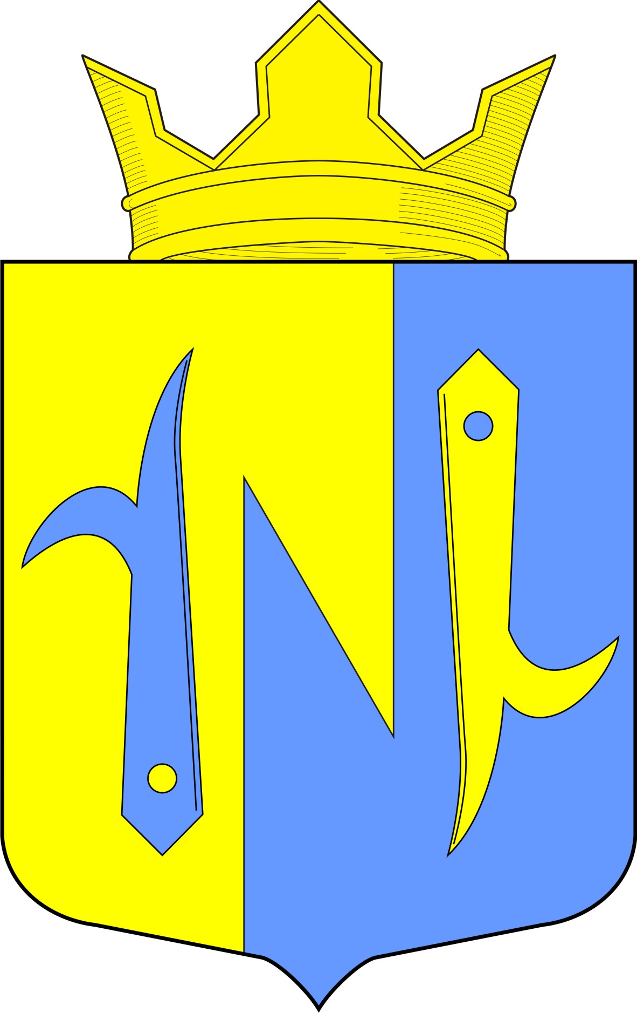

Приложение 2
к Положению о гербе Кривопорожского сельского поселения, Кемского муниципального района Республики Карелия, утвержденному решением Совета депутатов Кровопорожского сельского поселения Кемского муниципального района
от 15..08.2013 № 2-22-114

Черно-белое контурное изображение
Герба
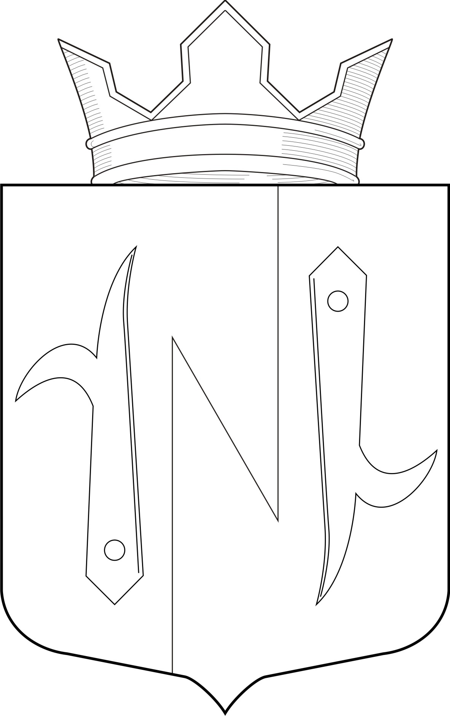

Приложение 3
к Положению о гербе Кривопорожского сельского поселения Кемского муниципального района Республики Карелия, утвержденному решением Совета Кривопорожское сельское поселения Кемского муниципального района
от 15.08.2013 № 2-22-114

Черно-белое контурное с использованием условной штриховки для обозначения цветов изображение герба.

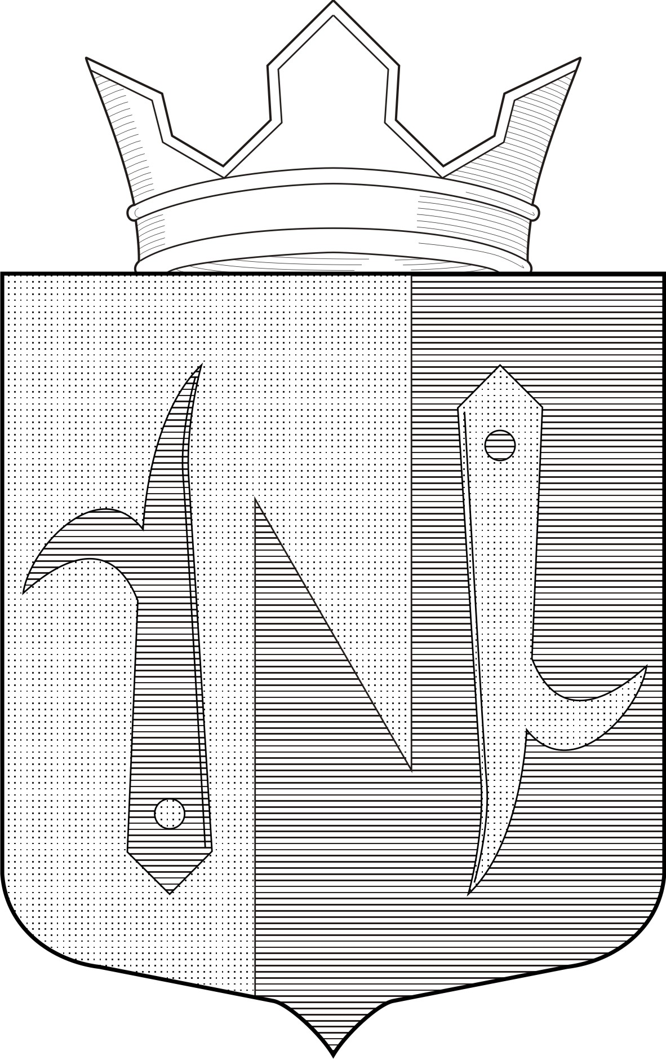

УТВЕРЖДЕНО
решением Совета Кривопорожского сельского поселения Кемского муниципального района Республики Карелия
от 15.08. 2013 № 2-22-114
(приложение 2)

ПОЛОЖЕНИЕ
О ФЛАГЕ КРИВОПОРОЖСКОГО СЕЛЬСКОГО ПОСЕЛЕНИЯ КЕМСКОГО МУНИЦИПАЛЬНОГО РАЙОНА РЕСПУБЛИКИ КАРЕЛИЯ

Настоящим положением устанавливается флаг Кривопорожского сельского поселения Кемского муниципального района Республики Карелия, его описание и порядок официального использования.

1. Общие положения
1.1. Флаг Кривопорожского сельского поселения Кемского муниципального района Республики Карелия (далее - Флаг) является официальным символом Кривопорожскоего сельского поселения Кемского муниципального района Республики Карелия.
1.2. Положение о флаге и рисунок ФЛАГА хранятся в Совете Кривопорожского сельского поселения Кемского муниципального района Республики Карелия и доступны для ознакомления всем заинтересованным лицам.
1.3. Флаг подлежит внесению в Государственный геральдический регистр Российской Федерации.
2. Описание Флага
1. Флаг Кривопорожского сельского поселения Кемского муниципального района Республики Карелия представляет собой прямоугольное полотнище с отношением ширины флага к длине 2:3, воспроизводящее композицию герба Кривопорожского сельского поселения, Кемского муниципального района, Республики Карелия в голубом и желтом цветах.
3. Порядок воспроизведения Флага
3.1. Воспроизведение Флага, независимо от его размеров, техники исполнения и назначения, должно точно соответствовать описанию, приведенному в статье 2 настоящего Положения и рисунку, приведенному в приложении к настоящему Положению.
3.2. Ответственность за искажение Флага, изменение композиции или цветов, выходящее за пределы геральдически допустимого, несет исполнитель допущенных искажений или изменений.
4. Порядок официального использования Флага
4.1. Флаг поднят постоянно:
-на зданиях органов местного самоуправления;
-на зданиях официальных представительств Кривопорожского сельского поселения Кемского муниципального района Республики Карелия за пределами Кривопорожского сельского поселения Кемского муниципального района Республики Карелия.
4.2. Флаг установлен постоянно:
- в залах заседаний органов местного самоуправления,
- в рабочих кабинетах главы Кривопорожского сельского поселения Кемского муниципального района, выборных и назначаемых должностных лиц местного самоуправления.
4.3. Флаг может:
- быть поднят, постоянно или подниматься на зданиях и территориях органов, организаций, учреждений и предприятий, находящихся в муниципальной собственности, муниципальном управлении или муниципальном подчинении, а также на зданиях и территориях органов, организаций, учреждений и предприятий, учредителем (ведущим соучредителем) которых является Кривопорожское сельское поселение Кемского муниципального района Республики Карелия;
- быть установлен, постоянно в залах заседаний руководящих органов и в рабочих кабинетах руководителей органов, организаций, учреждений и предприятий, находящихся в муниципальной собственности, муниципальном управлении или муниципальном подчинении, а также органов, организаций, учреждений и предприятий, учредителем (ведущим соучредителем) которых является Кривопорожское сельское поселение Кемского муниципального района Республики Карелия.
Флаг или его изображение может:
- размещаться на транспортных средствах главы Кривопорожского сельского поселения Кемского муниципального района; иных должностных лиц местного самоуправления;
-размещаться на транспортных средствах, находящихся в муниципальной собственности.
4.4. Флаг поднимается (устанавливается):
- в дни государственных праздников – наряду с Государственным флагом Российской Федерации;
- во время официальных церемоний и других торжественных мероприятий, проводимых органами местного самоуправления.
4.5. Флаг может быть поднят (установлен) во время торжественных мероприятий, проводимых общественными объединениями, предприятиями, учреждениями и организациями независимо от форм собственности, а также во время частных и семейных торжеств и значимых событий.
4.6. При использовании Флага в знак траура Флаг приспускается до половины высоты флагштока (мачты). При невозможности приспустить флаг, а также, если ФЛАГ установлен в помещении, к верхней части древка выше полотнища Флага крепится черная сложенная пополам и прикрепленная за место сложения лента, общая длина которой равна длине полотнища Флага, а ширина составляет не менее 1/10от ширины полотнища Флага.
4.7. При одновременном подъеме (размещении) Флага и Государственного флага Российской Федерации, Флаг располагается справа от Государственного флага Российской Федерации (с точки зрения стоящего лицом к флагам).
При одновременном подъеме (размещении) Флага и флага Республики Карелия, Флаг располагается справа от флага Республики Карелия (с точки зрения стоящего лицом к флагам).
При одновременном подъеме (размещении) Флага, Государственного флага Российской Федерации и флага Республики Карелия, Государственный флаг Российской Федерации располагается в центре, а Флаг – справа от центра (с точки зрения стоящего лицом к флагам).
При одновременном подъёме (размещении) чётного числа флагов (но более двух), Государственный флаг Российской Федерации располагается слева от центра (если стоять к флагам лицом). Справа от Государственного флага Российской Федерации располагается флаг Республики Карелия, слева от Государственного флага Российской Федерации располагается Флаг; справа от флага Республики Карелия располагается флаг иного муниципального образования, общественного объединения, либо предприятия, учреждения или организации.
4.8. Размер полотнища Флага не может превышать размеры полотнищ поднятых (установленных) рядом с ним Государственного флага Российской Федерации (или иного государственного флага), флага Республики Карелия (или флага иного субъекта Российской Федерации).
Флаг не может располагаться выше поднятых (установленных)рядом с ним Государственного флага Российской Федерации (или иного государственного флага), флага Республики Карелия (или флага иного субъекта Российской Федерации).
4.9. Флаг или его изображение могут быть использованы в качестве элемента или геральдической основы:
- флагов, вымпелов и иных подобных символов органов, организаций, учреждений и предприятий, находящихся в муниципальной собственности, муниципальном управлении или муниципальном подчинении, а также органов, организаций, учреждений и предприятий, учредителем (ведущим соучредителем) которых является Кривопорожское сельское поселение Кемского муниципального района Республики Карелия;
- наград Кривопорожского сельского поселения Кемского муниципального района Республики Карелия;
- должностных и отличительных знаках главы Кривопорожского сельского поселения Кемского муниципального района, депутатов представительного органа местного самоуправления, выборных и назначаемых должностных лиц, сотрудников местного самоуправления и его подразделений;
4.10. Флаг может быть поднят(установлен) постоянно или временно:
-в памятных, мемориальных и значимых местах расположенных на территории Кривопорожского сельского поселения Кемского муниципального района Республики Карелия;
-в местах массовых собраний жителей Кривопорожского сельского поселения Кемского муниципального района Республики Карелия;
-в учреждениях дошкольного воспитания и учреждениях среднего образования (средних школах).
4.11. Допускается размещение Флага или его изображения на:
-печатных и иных изданиях информационного, официального, научного, научно- популярного, справочного, познавательного, краеведческого, географического, путеводительного и сувенирного характера;
-грамотах, приглашениях, визитных карточках главы Кривопорожского сельского поселения Кемского муниципального района, должностных лиц органов местного самоуправления, депутатов представительного органа местного самоуправления.
Допускается использование Флага в качестве геральдической основы для изготовления знаков, эмблем, иной символики при оформлении единовременных юбилейных, памятных и зрелищных мероприятий проводимых в Кривопорожском сельском поселении Кемского муниципального района Республики Карелия или непосредственно связанных с Кривопорожским сельским поселением Кемского муниципального района Республики Карелия.
4.12. Иные случаи использования Флага устанавливаются главой Кривопорожского сельского поселения Кемского муниципального района.
5. Ответственность за нарушение настоящего Положения
5.1.Использование Флага с нарушением настоящего Положения, а также надругательство над Флагом влечет за собой ответственность в соответствии с законодательством Российской Федерации.
6. Заключительные положения
6.1. Внесение в состав (рисунок) Флага каких-либо изменений или дополнений, а также элементов официальных символов Республики Карелия допустимо лишь в соответствии с законодательством Российской Федерации и законодательством Республики Карелия. Эти изменения должны сопровождаться пересмотром статьи 2настоящего Положения для отражения внесенных элементов в описании.
6.2. Контроль исполнения требований настоящего Положения возлагается на администрацию Кривопорожского сельского поселения Кемского муниципального района.
6.3. Настоящее Положение вступает в силу со дня его официального опубликования.

Приложение
к Положению о флаге Кривопорожского сельского поселения Кемского муниципального района Республики Карелия, утвержденному решением Совета Кривопорожского сельского поселения Кемского муниципального района
от 15.08.2013 № 2-22-114

Изображение флага.

